NOSILAC PRIPREME IZMJENE PLANA: OPĆINA MAGLAJ
NOSILAC IZRADE PLANA : «STILPROJEKT» DOO ZAVIDOVIĆI - P.J. MAGLAJ

NACRT

IZMJENE REGULACIONOG PLANA „MISURIĆI“

lokacijski obuhvat zemljišta označenog sa k.č.broj: 497 površine 305m2 i k.č.broj: 498 površine 220m2 po katastarskom operatu a po zemljišnoj knjizi zemljište označeno sa 400/14 površine 305m2 i k.č.broj: 400/15 površine 220m2 koje je u vlasništvu Bašić (Ibrahima) Esada i nalazi se uz poslovno stambeni objekat uz magistralni put M-17 u naselju Misurići (sjeverne petlja)

REGULACIONI PLAN
„MISURIĆI“

KOORDINATOR: JASMIN HALILOVIĆ, dipl.ing.arh.

SARADNIK: ALEN TERZIMEHIĆ, dipl.ing.

DIREKTOR: JASMIN HALILOVIĆ, dipl.ing.arh.

m.p. _________________________
MAGLAJ, decembar 2021. god.

A/ Tekstualni dio

S A D R Ž A J :

UVOD

  - URBANISTIČKA OSNOVA

  - IZVOD IZ PROSTORNO PLANSKE DOKUMENTACIJE
ŠIREG PODRUČJA
  - GRANICA OBUHVATA PLANA
  - STANJE INFRASTRUKTURNIH SISTEMA

2.0. URBANI KONCEPT IZGRADNJE I UREĐENJA PROSTORA
DJELIMIČNE IZMJENE REGULACIONOG PLANA

  - IZMJENE U ODNOSU NA PLANOM PREDVIĐENI KONCEPT ZONE OBUHVATA
  - IZMJENA NAMJENE I RAZMJEŠTAJA OBJEKATA
  - DJELIMIČNA IZMJENA PLANA REGULACIONIH I GRAĐEVINSKIH LINIJA
  - DJELIMIČNA IZMJENA PLANA PARCELACIJE
  - PLAN INFRASTUKTURE
2.5.1.CILJEVI RAZVOJA PROSTORA U OBUHVATU DJELIMIČNE IZMJENE PLANA
2.5.2.VODOSNABDJEVANJE I ODVODNJA OTPADNIH VODA
2.5.3. ENERGETIKA I PTT KOMUNIKACIJE

3.0. SMJERNICE ZA SPROVOĐENJE DJELIMIČNE IZMJENE PLANA

B/ Grafički prilozi

- IZVOD IZ POSTOJEĆEG RP MISURIĆI – URBANISTIČKI PLAN
- IZVOD IZ POSTOJEĆEG RP MISURIĆI - URBANISTIČKO RJEŠENJE
- IZVOD IZ POSTOJEĆEG RP MISURIĆI - PLAN PARCELACIJE sa NUMERACIJOM
- IZVOD IZ POSTOJEĆEG RP MISURIĆI - PLAN REGULACIONIH I GRAĐEVINSKIH LINIJA
- IZVOD IZ POSTOJEĆEG RP MISURIĆI - PLAN SAOBRAĆAJA
- URBANISTIČKO RJEŠENJE – NAMJENA I RAZMJEŠTAJ OBJEKATA
- PLAN PARCELACIJE sa NUMERACIJOM
- PLAN REGULACIONIH I GRAĐEVINSKIH LINIJA
- PLAN SAOBRAĆAJA
- PLAN VODOVODA
- PLAN KANALIZACIJE

2.
UVOD

Ugovorom broj: 05-04-20-3988-4/21 od 11.10.2021. godine o izradi Izmjene Regulacionog plana „Misurići“, a koji su sklopili Općina Maglaj kao Nosilac pripreme i „Stilprojekt“ doo P.J. Maglaj kao Nosilac izrade Plana, stvoreni su uslovi za realizaciju planiranih izmjena koje se odnose na planirani prostor.
Pravni osnov za donošenje Odluke o izmjeni Regulacionog plana „Maglaj“ sadržan je u odredbama člana 42, 45 i 50, Zakona o prostornom uređenju i građenju Ze-Do kantona (Sl. Novine Ze-Do kantona br.01/14) kojim je definisan postupak izrade, izmjena i dopuna donošenja i sadržaj dokumenta prostornog uređenja.

Ovim je „Stilprojekt“ doo P.J. Maglaj preuzeo obavezu da pristupi izradi izmjene Regulacionog plana „Misurići“, u svemu prema Zakonu o prostornom uređenju i građenju ZE-DO kantona ( „Sl. Novine ZE-DO kantona“ broj 01/14 ), Zakona o prostornom planiranju i građevinskom zemljištu na nivou Federacije BiH ( Sl. Novine FBiH broj 2/03 i 50/07 ) i Uputstva o jedinstvenoj metodologiji za izradu planske dokumentacije u F BiH ( Sl.novine FBiH“ 63/04 , 50/07 i 84/10 ).

Izmjena Regulacionog plana obuhvata zemljišta označenog sa k.č.broj: 497 površine 305m2 i k.č.broj: 498 površine 220m2 po katastarskom operatu a po zemljišnoj knjizi zemljište označeno sa 400/14 površine 305m2 i k.č.broj: 400/15 površine 220m2 koje je u vlasništvu Bašić (Ibrahima) Esada i nalazi se uz poslovno stambeni objekat uz magistralni put M-17 u naselju Misurići (sjeverne petlja).

Ovom Izmjenom Regulacionog plana „Misurići” bi se u okviru navedenog zemljišta koje je Urbanističkim rješenjem Regulacionog Plana „Misurići“ ostavljeno kao slobodna zelena zona površina opredjelila izgradnja poslovnog objekta autopraonice sa pratećim sadržajima (plato, nadstrešnica i dr.) u skladu sa propisima za izgradnju ovih objekata.

Na postojećem lokalitetu previđen je poslovni objekti spratnosti P- prizemlje (samouslužna autopraonica) dim. 18,00 x 6,50m.

Djelimičnoj Izmjeni Regulacionog plana „Misurići” pristupa se radi javnog i privatnog interesa i bolje organizacije prostora.

Postojeće parcele k.č.broj: 497 i 498 obuhvataju iznose površina, sveukupno cca P=525 m2.

Ovom izmjenom Regulacionog plana se planira poslovni objekat spratnosti P - prizemlje, dimenzija 18,0 x 6,50 metara.

Pristup postojećoj parceli po važećem RP „Misurići“ broj 406 je sa postojeće sekundarne saobračajnice sa istočne strane koje se dalje uključuje na magistralni put M-17.

Ove izmjene Regulacionog plana svojim tekstualnim i grafičkim dijelovima su sastavni dio važećeg Regulacionog plana „Misurići“ kao i Odluke o provođenju plana.

- URBANISTIČKA OSNOVA

1.1. IZVOD IZ PROSTORNO-PLANSKE DOKUMENTACIJE ŠIREG PODRUČJA

Regulacioni plan ovog dijela Misurića kao prigradskog naselja Maglaja, urađen je prema smjernicama preuzetim iz Urbanističkog plana grada Maglaja, a usvojen je 2011.godine i objavljen u Službenim novinama općine Maglaj broj: 6/11.
Djelimične izmjene odnose se na prostor obuhvata zemljišta označenog sa k.č.broj: 497 površine 305m2 i k.č.broj: 498 površine 220m2, K.O. Maglaj zone Regulacionog plana „Misurići“ nedaleko od magistralnog puta M-17 (sjeverne petlja).

1.2. GRANICA OBUHVATA PLANA

Obuhvat izmjene i dopune Plana definisan je početnom fazom, skicom, granicom obuhvata i Urbanističkim rješenjem iz Odluke o pristupanju izmjene Regulacionog plana „Misurići“ (Službene novine Općine Maglaj broj 06/10) broj: 02-05-1-1089/15 od 14.05.2015.godine, dostavljenom od općinske Službe.
Djelimična Izmjena Regulacionog plana „Misurići” obuhvata zemljište označeno sa k.č.broj: 497 površine 305m2 i k.č.broj: 498 površine 220m2 po katastarskom operatu a po zemljišnoj knjizi zemljište označeno sa 400/14 površine 305m2 i k.č.broj: 400/15 površine 220m2 koje je u vlasništvu Bašić (Ibrahima) Esada i nalazi se uz poslovno stambeni objekat uz magistralni put M-17 u naselju Misurići (sjeverne petlja).

3.
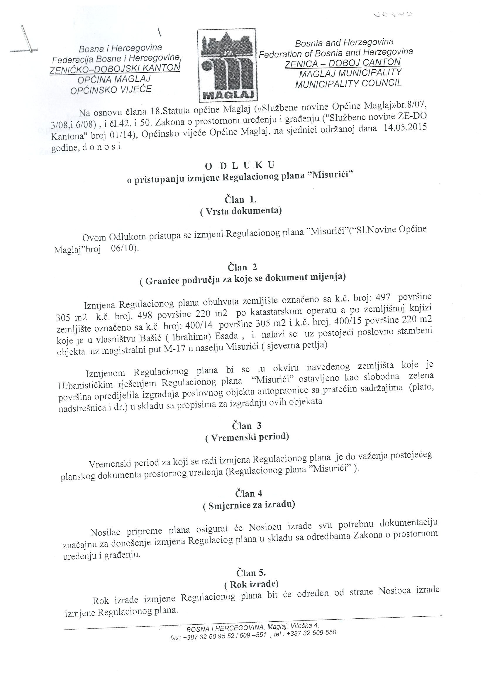
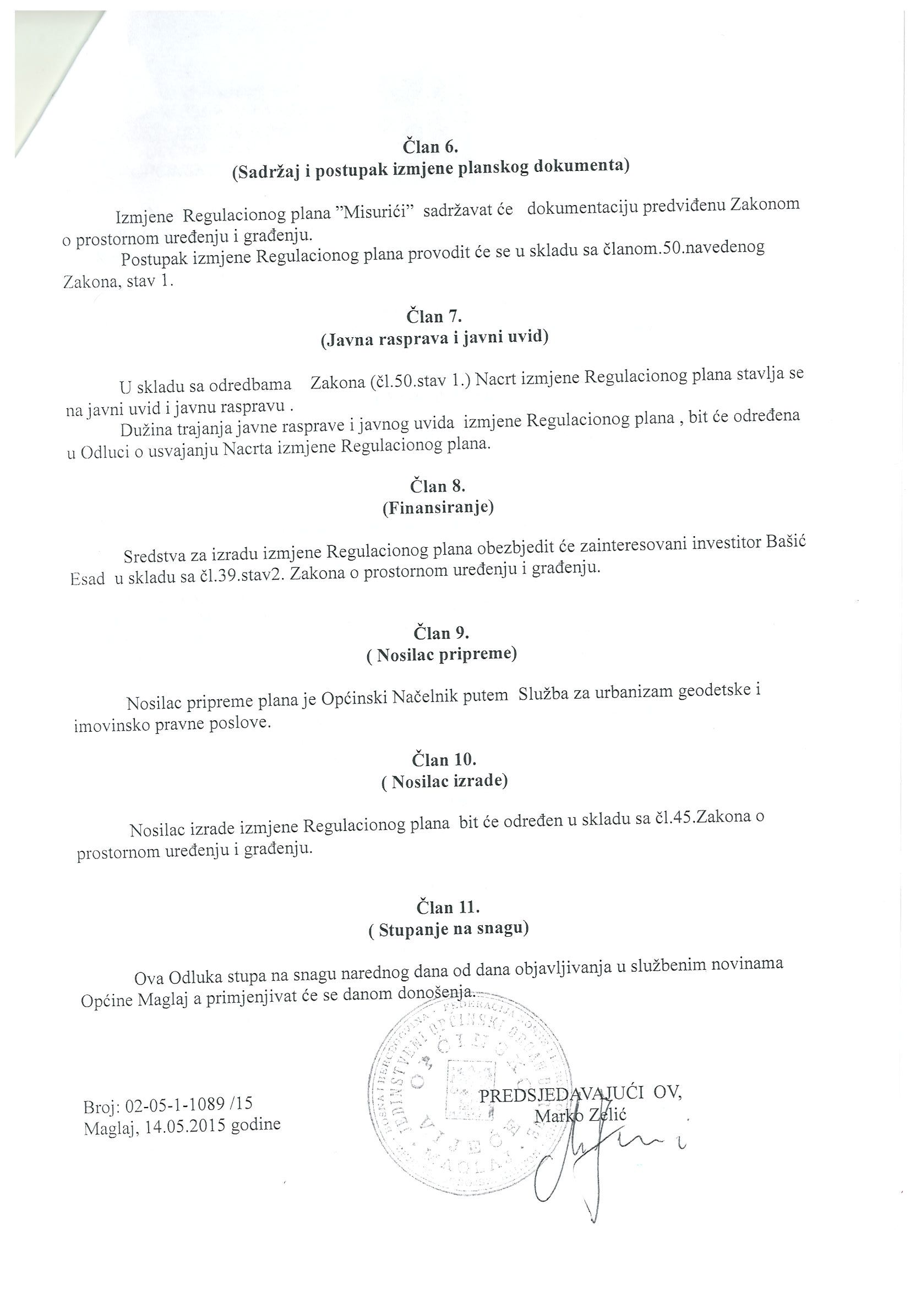

4.

Granica obuhvata odnosi se na prostor prethodno navedenog zemljišta i ucrtana je u grafičkom prilogu izmjene Regulacionog plana.

Površina zone obuhvata iznosi cca P=2.000 m2, odnosno odnosi se na postojeću parcelu označenu važećim Regulacionim planom „Misurići“ br. 406, površine P=525m2 koliko i iznose ukupno parcele označene sa k.č.broj: 497 površine 305m2 i 498 površine 220m2, K.O. Maglaj.
Površina pod planiranim poslovnim objektom, spratnosi prizemlje: 117,00 m2
Procenat izgrađenosti: 22,00 %.

1.3. STANJE INFRASTRUKTURNIH SISTEMA

Cestovni saobraćaj:

Prostor koji obuhvata ovu Izmjenu Regulacionog plana je dio postojećeg usvojenog Regulacionog plana “Misurići”.
Pristup novoj postojećoj parceli broj 406 je sa postojeće sekundarne saobračajnice sa istočne strane koje se dalje uključuju na magistralni put M-17.

- URBANI KONCEPT IZGRADNJE I UREĐENJA PROSTORA
DJELIMIČNE IZMJENE REGULACIONOG PLANA “MISURIĆI”

  - IZMJENE U ODNOSU NA PLANOM PREDVIĐENI KONCEPT ZONE OBUHVATA

Analizirajući postojeće stanje i prostor obuhvata, opšti cilj ovog planskog dokumenta je:

- Izmjena Regulacionog plana obuhvata zemljište označenog sa k.č.broj: 497 površine 305m2 i k.č.broj: 498 površine 220m2 po katastarskom operatu a po zemljišnoj knjizi zemljište označeno sa 400/14 površine 305m2 i k.č.broj: 400/15 površine 220m2 koje je u vlasništvu Bašić (Ibrahima) Esada i nalazi se uz poslovno stambeni objekat uz magistralni put M-17 u naselju Misurići (sjeverne petlja);

- Izmjenom Regulacionog plana „Misurići” bi se u okviru navedenog zemljišta koje je Urbanističkim rješenjem Regulacionog plana „Misurići“ ostavljeno kao slobodna zelena površina opredjelila izgradnja poslovnog objekta autopraonice sa pratećim sadržajem (plato, nadstrešnica i dr.) u skladu sa propisima za izgradnju ovih objekata;

- U okviru predviđene građevinske parcele opredjeljuje se izgradnja Poslovnog objekta okvirnih dimenzija 18,0 x 6,50 metara, te određuju građevinske i regulacione linije;

- Pristup postojećij parceli broj 406 koja je zadržana iz važećeg RP je sa postojeće sekundarne saobračajnice sa istočne strane koje se dalje uključuju na magistralni put M-17;

Novoplanirani poslovni objekat (autopraonica) je poslovnog karaktera na prostoru u obuhvatu izmjene Plana i ne ugrožava važeće principe zaštite okoliša, naročito svojom poslovnom namjenom.

  - IZMJENA NAMJENE I RAZMJEŠTAJA OBJEKATA

U skladu sa planiranom namjenom prostora u okviru obuhvata zemljište označenog sa k.č.broj: 497 površine 305m2 i k.č.broj: 498 površine 220m2 po katastarskom operatu a po zemljišnoj knjizi zemljište označeno sa 400/14 površine 305m2 i k.č.broj: 400/15 površine 220m2 koje je u vlasništvu Bašić (Ibrahima) Esada i nalazi se uz poslovno stambeni objekat uz magistralni put M-17 u naselju Misurići (sjeverne petlja), planiran je poslovni objekat (autopraonica sa pratećim sadržajem), spratnosti P – prizemlje dimenzija 18,00 x 6,50m, a sve u okviru postojeće parcele označene po važećem RP broj: 406 koja se ovom izmjenom zadržava. Ovom izmjenom mijenja se prostor između zone individualnog stanovanja i zone stambeno-poslovnog kompleksa postojećeg RP Misurići.
Izmjenom Regulacionog plana „Misurići” bi se u okviru navedenog zemljišta koje je Urbanističkim rješenjem Regulacionog plana „Misurići“ ostavljeno kao slobodna zelena površina opredjelila izgradnja poslovnog objekta autopraonice sa pratećim sadržajem (plato, nadstrešnica i dr.) u skladu sa propisima za izgradnju ovih objekata.

  - IZMJENA PLANA REGULACIONIH I GRAĐEVINSKIH LINIJA

Regulaciona linija utvrđuje graničnu liniju građevinske parcele u odnosu na površinu i druge građevinske parcele od kojih mora biti predmetna parcela odvojena iz funkcionalnih, estetskih i zaštitnih razloga. Regulaciona linija je određena grafičkim prikazom Regulacionih linija regulacionog plana i čini granicu građevinske parcele, odnosno pojas eksproprijacije planirane saobraćajnice.
5.

Izmjenom Regulacionog plana vrši se prema novoj lokacijskoj poziciji planiranog poslovnog objekta korekcije građevinskih linija.
Građevinska linija označava granicu po kojoj se gradi, odnosno iskoličava objekat ili liniju koju objekat svojim gabaritom po horizontali i vertikali ne smije preći.
Ova linija u Regulacionom planu osigurava poštivanje udaljenosti planiranog objekta od regulacione linije u obuhvatu.

Građevinska linija obuhvata granicu planiranog poslovnog objekta.
Udaljenost krajnjih gabarita planiranog poslovnog objekta od osovine sekundarne saobraćajnice sa istočne strane je 9,80 – 19,00 m, dok je minimalna udaljenost do početka predmetne saobračajnice, odnosno postojećeg AB zida 8,70m.

Građevinske linije određene su u odnosu na krajnje i unutrašnje granice građevinskih parcela.
Grafički prilog sa ucrtanim građevinskim i regulacionim linijama je sastavni dio grafičkog prikaza Plan građevinskih i regulacionih linija važećeg Regulacionog plana “Misurići“.

  - DJELIMIČNA IZMJENA PLANA PARCELACIJE

U obuhvatu Regulacionog plana „Misurići“ Maglaj uspostavljen je raster planiranih i izgrađenih lokalnih saobraćajnica.
Izmjenom Regulacionog plana „Misurići” bi se u okviru navedenog zemljišta k.č.broj: 497 i 498 odredile nove granice građevinske parcele za planirani objekat autopraonice kako je to prikazano na grafičkom prikazu Plana parcelacije Građevinska parcela označena brojem 406 površine 445m2.
Ovom izmjenom Plana parcelacije bi se korigovale postojeće parcele broj: 402 i 403.

  - PLAN INFRASTRUKTURE

    - CESTOVNI SAOBRAĆAJ

Osnovni koncept plana saobraćaja prenesen je iz Regulacionog plana „Misurići“.
Izmjenom Regulacionog plana „Misurići” bi se u okviru navedenog obuhvata zadržalo postojeće saobraćajno rješenje.
Pristup postojećoj parceli po važećem RP broj 406 je sa postojeće sekundarne saobračajnice sa istočne strane koje se dalje uključuju na magistralni put M-17 (sjeverne petlja).

    - VODOSNABDJEVANJE I ODVODNJA OTPADNIH VODA

Tehničko rješenje vodosnabdijevanja u Regulacionom planu „Misurići“ Maglaj je predviđeno postojećom mrežom vodovoda.
Odvodnja otpadnih voda u Regulacionom planu „Misurići“ Maglaj je predviđena kanalizacionim sistemom separatnog tipa (zasebno fekalna i oborinska kanalizacija).
Priključak je predviđen na postojeću fekalnu i oborinsku kanalizaciju.

    - ENERGETIKA I PTT KOMUNIKACIJE

Potrebe za energijom za planirani poslovni objekat će se znati dobivanjem urbanističke saglasnosti za taj objekat, što je u nadležnosti Elektrodistribucije Maglaj.
Postojeći kapaciteti i instalacije PTT komunikacija obezbjeđuju vrlo solidan nivo zadovoljenja potrebnog planiranog poslovnog objekta.
Poštanski i TT saobraćaj stanovnici u zoni obuhvata „Misurići“ Maglaj svoje potrebe zadovoljavaju preko općinskog PTT centra Maglaj.

3. SMJERNICE ZA PROVOĐENJE IZMJENE PLANA

Date djelimične izmjene Regulacionog plana „Misurići“ po njihovom usvajanju uklapaju se u Regulacioni plan „Misurići“, i smatraju se njegovim sastavnim dijelom.
Sve date izmjene primjenjuju se samo za navedenu zonu obuhvata i sastavni su dio Odluke o provođenju važećeg Regulacionog plana „Misurići“.
Prilikom provođenja Plana obavezna je primjena urbanističko-tehničkih uvjeta za građenje objekta datog u Odluci o provođenju Regulacionog plana „Misurići“.

6.

GRAFIČKI PRILOZI

SADRŽAJ GRAFIČKIH PRILOGA

B/ Grafički prilozi

- IZVOD IZ POSTOJEĆEG RP MISURIĆI – URBANISTIČKI PLAN
- IZVOD IZ POSTOJEĆEG RP MISURIĆI - URBANISTIČKO RJEŠENJE
- IZVOD IZ POSTOJEĆEG RP MISURIĆI - PLAN PARCELACIJE sa NUMERACIJOM
- IZVOD IZ POSTOJEĆEG RP MISURIĆI - PLAN REGULACIONIH I GRAĐEVINSKIH LINIJA
- IZVOD IZ POSTOJEĆEG RP MISURIĆI - PLAN SAOBRAĆAJA
- URBANISTIČKO RJEŠENJE – NAMJENA I RAZMJEŠTAJ OBJEKATA
- PLAN PARCELACIJE sa NUMERACIJOM
- PLAN REGULACIONIH I GRAĐEVINSKIH LINIJA
- PLAN SAOBRAĆAJA
- PLAN VODOVODA
- PLAN KANALIZACIJE

